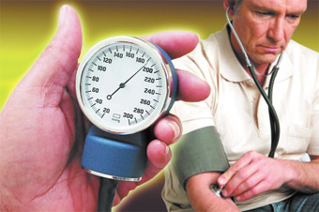

Возьмем гипертонию под контроль!
Под гипертонией понимают повышенное артериальное давление (АД).
Артериальное давление это сила, с которой кровь изнутри давит на артериальные сосуды.
Безопасным считается уровень давления в любом возрасте менее 140/90 мм рт.ст.
Но если у Вас есть сахарный диабет или хроническое заболевание почек, ваш уровень давления менее 130/80 мм рт.ст. будет самым безопасным.
Причины повышения артериального давления.
Избыточное употребление соли, злоупотребление алкоголем, ожирение, малоподвижный образ жизни, стресс, курение, наследственность, возраст - вот далеко не все причины.
Так же на повышение АД влияет пол. У мужчин артериальная гипертония развивается чаще в 35-50 лет, а у женщин - после наступления менопаузы.
Не отчаивайтесь! Добиться контроля над давлением можно и без таблеток!
Начните с главного - диета.
Знайте, что каждый лишний килограмм веса повышает АД на 2 мм. рт.ст.
Ограничьте употребление мучного, сладкого, жирного.
Возьмите в привычку недосаливать пищу, употребляйте больше рыбы, морепродуктов, овощей
и фруктов!
Запомните - алкоголь и гипертония - верные друзья! Ограничьте потребление алкоголя, а еще
лучше - откажитесь от него совсем!
Бросьте курить. Даже одна сигарета может привести к гипертоническому кризу!
Организуйте для себя рациональный режим труда и отдыха. Не работайте на дачных участках
в жару, особенно с наклоном головы вниз.
Начните заниматься утренней гимнастикой, возьмите в привычку ходить пешком порядка 40
минут в день, откажитесь по возможности от лифта.
Займитесь плаваньем. Физическая активность не только нормализует АД, но и принесет Вам
радость.
Помните - при гипертонии нельзя заниматься самолечением!
Назначенное медикаментозное лечение проводится пожизненно!

Такие нехитрые советы помогут сохранить Вам здоровье!

Врач терапевт ГУЗ «Липецкая РБ» Л.В.Козявина.

